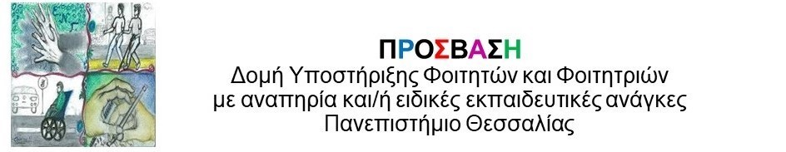

Νέο πρόγραμμα της ΠΡΟΣΒΑΣΗΣ
Θες να μάθεις πώς να ξεπερνάς τα εμπόδια προσβασιμότητας;
Θες να μάθεις πώς θα ζητάς υποστήριξη;
Πάρε μέρος τώρα!!!

Η ΠΡΟΣΒΑΣΗ διοργανώνει ένα πρόγραμμα με τίτλο "Ενισχύω την πρόσβαση μου στο Πανεπιστήμιο Θεσσαλίας". Στόχος του προγράμματος είναι να γνωρίσεις τις ανάγκες σου αναφορικά με τη πρόσβαση σου στο Πανεπιστήμιο Θεσσαλίας και να διαχειρίζεσαι τα εμπόδια που προκύπτουν. Η διάρκεια του προγράμματος είναι 8 εβδομάδες και οι συναντήσεις είναι ομαδικές κάθε Δευτέρα ώρες 14:00-16:00. Οι συναντήσεις θα είναι διαδικτυακές και ξεκινάνε τη Δευτέρα 10 Οκτωβρίου και ώρα 14:00-16:00. Θα τηρηθεί σειρά προτεραιότητας.

Δηλώσεις συμμετοχής στο https://forms.office.com/r/ZasMfbLUM8

ΠΑΡΕ ΜΕΡΟΣ ΤΩΡΑ!

